住宅厨房和卫生间排气道系统技术规程

（征求意见稿）

目 次
前 言 III
1总则 1
2术语 2
3系统部件 3
3.1 一般规定 3
3.2 排气道 3
3.3 防火止回阀 4
3.4 屋顶风帽 5
4 设 计 6
4.1一般规定 6
4.2排气道设计 6
4.3防火止回阀设计 8
4.4屋顶风帽设计 9
4.5其他设计 9
5安 装 10
5.1一般规定 10
5.2进场检验 10
5.3系统安装 11
6质量验收 13
6.1一般规定 13
6.2主控项目 13
6.3 —般项目 15
附录A 排气道系统安装工程检验批质量验收记录表 16
附录B 排气道系统工程竣工验收记录 17
附录C 排气道系统分项工程质量验收记录 18
附录D 排气道系统组装示意图 19
附录E 排气道吸水率试验方法 20
附录F 排气道系统现场气密性测试 22
本规程用词说明 24
引用标准名录 25

前 言
根据山西省住房和城乡建设厅《关于印发2023年工程建设地方标准制（修）订计划的通知》（晋建科字〔2023〕87号）的要求，标准修订组经广泛调查研究，参考国家和省外相关标准，总结省内外工程应用实践经验，并在广泛征求意见的基础上，对《住宅厨房和卫生间排气道系统技术规程》进行修订。
本规程共分6章，主要技术内容包括：总则、术语、系统部件、设计、安装、质量验收。
本规程修订的主要技术内容是：
1.修改了排气道主副气道设置及基本尺寸；
2.增加了防火止回阀密闭性的规定；
3.将防倒灌风帽修改为屋顶风帽，并修改了相关规定；
4.删除原附录A内容；
5.增加了附录E排气道吸水率规定及测试方法；
6.增加了附录F排气道系统现场气密性测试方法。
本规程由山西省住房和城乡建设厅负责管理，由太原市北辰新型建材有限公司负责具体技术内容的解释，本标准在执行过程中如有意见或建议请寄送太原市北辰新型建材有限公司（地址：山西省太原市晋源区金胜镇石庄头村委会西，邮编030025，邮箱52152900@qq.com）以供今后修订时参考。
本规程主编单位：
本规程参编单位：
本规程主要起草人员：
本规程主要审查人员：

1总则

1.0.1为规范住宅厨房、卫生间排气道系统的设计、施工及质量验收，使住宅建设符合建设产业化和可持续发展，做到安全适用、技术先进、保证质量、经济合理，制定本规程。

1.0.2本规程适用于山西省行政区域内建筑高度不大于100米新建、改建和扩建的住宅厨房、卫生间排气道系统的设计、安装和质量验收；不适用于燃气热水器及户式燃气采暖炉等设备排放气体的烟气集中排放工程。

1.0.3住宅排气道系统的选用应符合国家、行业有关安全标准规定，不得用国家明令淘汰和禁止使用的产品。

1.0.4住宅排气道系统的设计、安装和质量验收，除符合本规程外，尚应符合国家、行业及山西省现行有关标准的规定。

2术语

2.0.1 排气道系统 exhaust duct system
由排气道、防火止回阀、防倒灌风帽等部件组成建筑构造的总称。
2.0.2机制排气道 exhaust duct
采用成套机械化生产设备生产的、有“口”字型内模的、通过自动化计算自动搅拌灌浆，振动成型的管道，用于排出厨房炊事活动产生的油烟气和卫生间产生的污浊气体的水泥管道制品。
2.0.3 防火止回阀 fire check valve
安装于排气道进气口处，具有防火、防倒灌和导风功能的金属部件。
2.0.4 屋顶风帽 anti-backflow hood
安装于屋顶排气道出气口处，利用负压作用有效排除油烟浊气，同时防止油烟浊气倒灌和雨雪落入排气道的装置。
2.0.5排气道进气口 exhaust port
预留在排气道上的进气部位，用于安装防火止回阀的连接口。
2.0.6连接件 adapting piece
安装于上下相邻管道端部，防止上、下层管道平移和错位的金属部件。
2.0.7承托件 the supporting member
由防腐处理的冷轧钢板和钢筋制成的矩形框结构，端面为凹弧面或平面，用于减少或分担排气道竖向荷载的金属部件。

3系统部件

3.1 一般规定

3.1.1住宅厨房卫生间排气道系统的排气道、防火止回阀、屋顶风帽等部品构件的物理力学性能和防火性能应符合国家现行相关标准的规定。

3.1.2各部品构件应根据部件性能及系统使用部位进行选用。

3.1.3排气道制品应采用机械成套设备批量生产。

3.1.4住宅厨房卫生间排气道系统各组成部件应匹配，应由系统供应商统一配套供应。

3.2 排气道

3.2.1排气道制品原材料应符合下列要求：
1增强材料应使用网号04×04热镀锌电焊网，电焊网丝直径不得小于 0.7mm，均匀平整布置在管道四周壁面中。电焊网应符合《镀锌电焊网》QB/T3897 的相关规定；
2水泥材料应采用普通硅酸盐水泥强度等级不得低于42.5级，其中矿渣硅酸盐水泥、火山灰硅酸盐水泥的强度等级不得低于32.5级。水泥性能应符合《通用硅酸盐水泥》GB175的相关规定；
3拌合用水应符合《混凝土用水标准》JGJ63的相关规定；
4外加剂应符合《混凝土外加剂》GB8076 的相关规定；
5骨料应符合《轻骨料混凝土技术规程》JGJ51和《建设用砂》GB/T14684 的相关规定。当采用其他工业废渣、尾矿砂等骨料时放射性应符合《民用建筑工程室内环境污染控制规范》GB50325和相关标准的规定。

3.2.2排气道长度一般为建筑层高，也可分为两节或三节制作。

3.2.3排气道制品外观质量应符合下列规定：
1制品内外壁表面应平整、光滑，不应有裸露钢丝网、蜂窝、塌陷、空鼓、麻面、裂纹等现象，但不包括壁面龟裂或砂浆收缩裂缝；
2制品流通截面积为矩形，拐角处应做成圆角或倒角；
3制品端部为平面或弧形面，且与管体相垂直；
4排气道最小壁厚15mm。

3.2.4排气道制品尺寸与形位允许偏差应符合表3.2.4的规定。
表3.2.4排气道制品尺寸与形位允许偏差
项目 |  | 允许偏差（mm）
长度 |  | 0，-3
壁厚 |  | +3，0
横截面外轮廓公差 | 长边 | +2，-1
横截面外轮廓公差 | 短边 | +2，-1
横載面对角线 |  | 0，+3
端面垂直度 |  | 长度的1/400
平整度 |  | ≤7

3.2.5排气道制品性能应符合《住宅厨房和卫生间排烟（气）道制品》JG/T194的规定：
1排气道制品的垂直承载力不应小于90kN；
2排气道制品的耐软物撞击，使用10kg干燥标准砂袋，由 1m 高度自由下落，同一位置冲击5次的条件下，排气道制品未开裂；
3排气道制品耐火极限不应低于1.0h。
3.2.6 排气道的吸水率不应大于12.0%。

3.2.7排烟气道外壁进气口下部应标有产品商标或生产单位名称。根据排气道内气流方向，在排气道制品标志的同一外表面设“↑”流向符号。

3.3防火止回阀

3.3.1防火止回阀除感温元件以外的所有零部件应采用具备耐火、耐腐蚀和抗老化的金属材料制作，阀体上应固定有产品的商标或生产企业名称以及主要参数的铭牌或标识。其外观应符合下列规定:
1 各零部件表面应平整，不允许有裂隙、压坑及明显的凹凸、锤痕、毛刺、孔洞等缺陷。
2 除不锈钢外，防火止回阀的各零部件表面应进行防腐、防锈处理，经处理后的表面应光滑、平整，镀层、涂层应牢固，不允许有起泡、剥落、开裂以及漏漆、流痕、皱纹等缺陷。

3.3.2防火止回阀应符合《排油烟气防火止回阀》XF/T798的相关规定。防火止回阀的耐火极限不应低于1.0h；防火止回阀遇火自动锁闭后，其锁闭装置不得失效。

3.3.3厨房用防火止回阀在开启压力为80Pa时，阀片应能达到完全开启，最大开启角度应为不小于60°；卫生间用防火止回阀在开启压力为25Pa时，阀片应能完全开启，最大开启角度应不小于60°；风阀全开时，有效通风面积比不应小于80%，不应大于90%。

3.3.4厨房用防火止回阀感温元件的公称动作温度为150℃；卫生间用防火止回阀感温元件的公称动作温度为70℃。

3.3.5 防火止回阀的密闭性能应符合现行行业标准《建筑通风风量调节阀》JG/T 436高密闭型风阀的规定，阀片允许漏风量不应大于0.15△P^{0.58}m³/(h•m²)。
注：△P为阀片前后承受的压力差，单位为Pa。

3.3.6阀片相对变形量应符合现行行业标准《建筑通风风量调节阀》JG/T436 的有关要求。 当阀片全关，风阀前后静压差为2000Pa时，阀片相对变形量不应大于0.0022。

3.3.7厨房用防火止回阀外接口件直径宜为170mm, 卫生间用防火止回阀外接口直径宜为100mm。

3.4屋顶风帽

3.4.1屋顶风帽应有防止风、雨、雪倒灌和负压功能，并具有防火、耐腐蚀、耐老化性能，宜采用经防腐蚀处理的金属或混凝土预制定型产品。

3.4.2金属负压风帽宜采用厚度为 1.2mm～2.0mm 的不锈钢或合金材料。各组件应连接可靠，螺栓等连接件应进行防腐防锈处理，并应采取防松动措施。

3.4.3混凝土风帽应由底座、支撑板、引风板和顶盖组合而成，混凝土强度等级不应低于C20，并应采用钢筋骨架加强，连接部位应设置预埋件，并应与钢筋骨架连接可靠。

3.4.4屋顶风帽外观质量应符合下列规定：
1各组件的表面应平整、光滑，不应有裸筋、蜂窝、塌陷、麻面、裂纹等现象；
2所用的屋顶风帽连接件和固定件必须进行防锈处理；
3屋顶风帽顶盖上应标有产品的合格证。

3.4.5屋顶风帽流道应通畅、排气顺利，应按现行行业标准《空气分布器性能试验方法》JG/T 20的规定检测的静压阻力系数不应大于0.8。

3.4.屋顶风帽出气口有效总面积应不小于排气道通风截面积。

4 设 计

4.1一般规定

4.1.1排气道系统的设计应符合现行国家标准《住宅设计规范》GB50096、《住宅建筑规范》GB50368、《民用建筑设计统一标准》GB50352、《民用建筑通用规范》GB55031和《建筑设计防火规范》GB50016 的有关规定。

4.1.2排气道通风性能设计应符合现行国家标准《民用建筑供暖通风与空气调节设计规范》GB50736 和行业标准《建筑通风效果测试与评价标准》JGJ/T309的有关规定。

4.1.3厨房和卫生间不得共用同一个排气道。

4.1.4排气道系统应采用建筑构配件与建筑技术优化集成的综合技术。

4.1.5排气道系统的密闭性能应符合下列规定：
1 厨房每层漏气量不应大于 10m³/h
2 卫生间每层漏气量不应大于 4m³/h。

4.1.6排气道系统应具有防火、防倒灌及均匀排气的功能，并应采取防止支管回流和竖井泄漏的措施。顶部应设置防止室外风倒灌装置。排气道系统单元每户排风量应符合表4.1.6的规定。
表4.1.6单元每户排风量范围表
使用场所（部位） | 排风量（m³/h）
厨房 | 300～500
卫生间 | 80～100
注：其他使用场所可以根据实际情况进行设计。

4.1.7排气道系统应进行整体设计，各部件应选用同一系统的排气道、防火止回阀和屋顶风帽等定型产品。

4.2排气道设计

4.2.1 排气道应采用具有导向变压作用的主副气道的排气道。
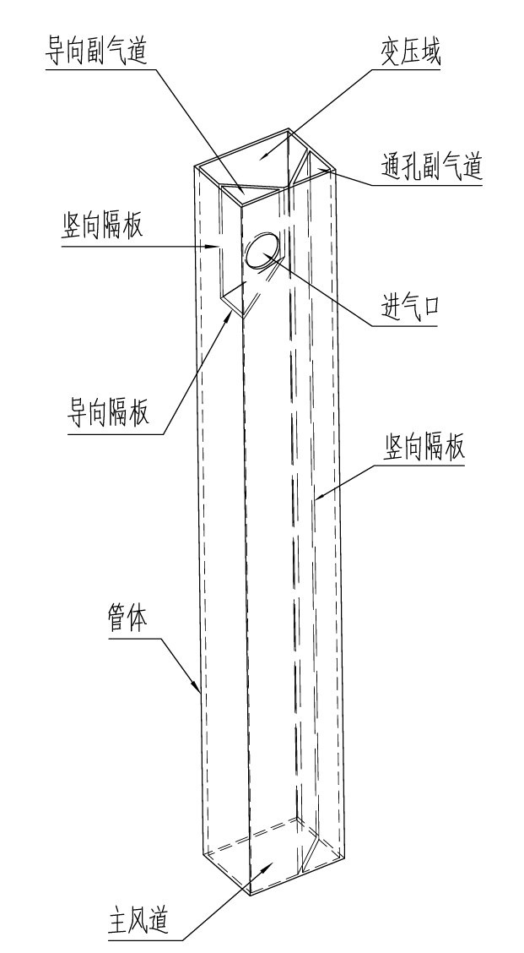
图4.2.1 主副排气道

4.2.2排气道应为水泥预制的定型产品，基本尺寸宜符合表4.2.1的规定。
表4.2.1排气道基本尺寸
使用场所 | 产品型号 | 建筑高度层数 | 排气道尺寸  （mm） | 最小流通截面  积（m²） | 最小壁厚  （mm）
厨房 | ZCA9 | 9 | 250×400 | 0.08 | 15
厨房 | ZCB18 | 18 | 350×500 | 0.15 | 15
厨房 | ZCD26 | 26 | 450×550 | 0.19 | 15
厨房 | ZCE33 | 33 | 550×550 | 0.24 | 15
卫生间 | ZWA12 | 12 | 250×400 | 0.08 | 15
卫生间 | ZWB24 | 24 | 350×400 | 0.12 | 15
卫生间 | ZWD33 | 33 | 350×500 | 0.15 | 15
毗邻卫生间 | ZWWB | 12 | 400×300 | 0.09 | 15
毗邻卫生间 | ZWWE | 24 | 400×350 | 0.11 | 15
毗邻卫生间 | ZWWK | 33 | 500×400 | 0.17 | 16
注：1 ZC 为厨房代号；ZW为卫生间代号；ZWW为毗邻卫生间代号；
2排气道楼面预留口应根据排气道截面尺寸各边增加50mm确定。

4.2.2排气道伸出屋面时，平屋顶其伸出高度应不小于0.6m。 坡屋顶其伸出高度应符合下列规定：
1排气道中心线距屋脊小于1.5m时，应高出屋脊0.6m；
2排气道中心线距屋脊介于1.5m~3m 时，应高出屋脊，且伸出屋面高度不得小于0.6m；
3排气道中心线距屋脊大于3m时，其顶部与屋脊的连线同水平线之间的夹角不应大于10°，且伸出屋面高度不得小于0.6m。

4.2.3 排气道位置应符合下列规定：
1排气道设计应根据厨房、卫生间的使用要求确定，排气道可安装于厨卫设施和装修的侧墙面；
2同一套内的卫生间相毗邻时，可将卫生间排气道同设于卫生间内。

4.2.4排气道应预留进气口，厨房预留进气口应朝向灶具方向，卫生间预留进气口宜朝向无窗侧面方向。进气口应符合下列规定：
1厨房预留口位置宜为排气道下端面至进气口中心线距离2400mm；
2卫生间预留口位置宜为排气道上端面至进气口中心线距离300mm；
3 相邻卫生间预留口两侧设置止回阀应设置调压导流阀和止回阀；
4其他可以根据实际情况进行设计；
5住宅装修装饰时，进气口垂直下方吊顶应设置检修口。

4.2.5太阳能、燃气等线管严禁横向和竖向接入或穿过排气道。

4.2.6排气道管体除进气口外，严禁随意预留和开口。

4.2.7排气道应竖向设计，不应有拐弯和水平设计。

4.3防火止回阀设计

4.3.1 排气道预留进气口处应设置高密闭性防火止回阀。

4.3.2防火止回阀风口有效通风面积应为防火止回阀进入排气道内过程中的气流通过最小处的有效面积。

4.4屋顶风帽设计

4.4.1混凝土风帽的底座、支撑板应采用C25 细石混凝土内配Φ^{b}4@100双向钢筋浇筑。风帽顶盖和引风板应采用网号04×04 热镀锌电焊网，电焊网丝直径不小于0.7mm。

4.4.2 金属风帽宜采用射流诱导百叶风帽，框架不小于1.5mm，百叶不小于1.0mm。

4.4.3屋顶风帽的安装高度不应低于相邻建筑物。

4.4.4屋顶风帽出气口有效总面积应不小于排气道通风截面积。

4.4.5屋顶风帽应为免维护的定型产品，设计使用年限应与建筑主体相同。

4.4.6屋顶风帽设计应以防止因雨、雪进入而破坏或干扰排气道正常排放为原则。

4.4.7屋顶风帽顶盖斜坡不宜大于150°，顶盖端部设计有排气口。

4.5其他设计

4.5.1排气道竖向连接件应符合下列要求：
1用于竖向排气道间的端面连接，防止上、下层管道平移和错位；
2排气道竖向连接件连接上下层排气道的端面宜采用圆弧形或平面形。

4.5.2排气道弧形承托件厚度不低于1.5mm，每层设置一个，且应配备防火密封垫。

4.5.3所用的排气道连接件和承托件必须进行防锈处理。

4.5.4 排气道系统宜设置补气装置。

5安装

5.1一般规定

5.1.1排气道系统安装之前，应具备下列条件：
1由设计单位设计审图的排气道系统工程的施工图纸；
2经监理单位审核批准的施工方案；
3经技术负责人审批的技术交底，经安全负责人审批的安全交底；
4排气道系统中的排气道、防火止回阀、屋顶风帽等部件具备产品出厂合格证、有效期内的物理性能检验报告、耐火极限型式检验报告、系统通风效果性能检验报告、进场复试检验报告；
5楼层预留口的尺寸、位置按设计规定预留；
6材料、施工队伍、机具等已准备就绪；
7现场有堆放材料场地，满足施工需要。

5.1.2排气道系统材料进场后，应符合以下规定：
1排气道制品的堆放场地必须坚实平整；
2不同规格的排气道制品应分别堆放；
3防火止回阀及其他部件应进库房存放。

5.1.3冬季施工应符合《建筑工程冬季施工规程》JGJ/T104的有关规定。

5.2进场检验

5.2.1住宅厨房卫生间排气道系统部品进场，应具有符合本规程规定的包装标识和产品合格证，供方应提供产品说明书和出厂检测报告。

5.2.2排气道和防火止回阀以500件为一个批次，不足500件应按一批次，每个组批抽取3件进行检验。屋顶风帽按30个为一个批次，不足30个应按一批次，每个组批抽取3个进行检验。

5.2.3进场见证取样检验，排气道系统进场时应有监理（建设）单位、施工单位联合，现场随机抽样，各部件检验结果应满足以下要求：
1排气道进场检验项目的检验结果应符合本规程3.2.3~3.2.7的规定；
2防火止回阀应符合本规程3.3.1和3.3.2的规定；
3屋顶风帽应符合本规程3.4.4的规定。

5.3系统安装

5.3.1排气道系统安装，应在土建主体结构完工后及二次结构抹灰前进行，并应符合下列规定：
1检查楼板预留口，放好垂直线，弹出中心线并做好标记；
2首层安装时排气道底座必须用1:2水泥砂浆找平；
3自下而上逐层进行安装，上下层或上下节端口连接处宜使用管道竖向连接件，采用上下圆弧交替的方式连接排气道（见附录D），防止上下层或上下节排气道平移和错位，连接处采用水泥净浆；
4按规定对排气道进行承托（图5.3.1），依据参照本规程4.5.2进行；
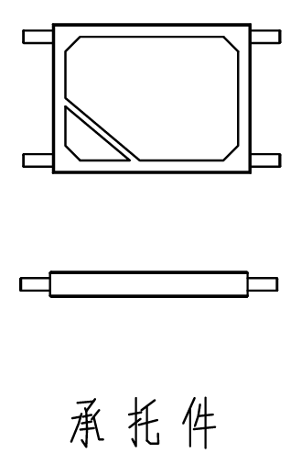
图5.3.1 承托件
5采用C25 细石混凝土对楼面预留口与排气道间缝隙进行填实；
6采用1:2水泥砂浆对排气道与相邻墙面间缝隙进行填充抹平；
7排气道管道预留进气口在安装时开通；
8排气道安装的垂直度不应大于5mm。
9非标层高排气道安装时两节对接处应设置连接件。
5.3.2防火止回阀安装，应符合下列规定：
1安装前，检查产品的外观及手动测试防火止回阀的启闭情况是否符合安装要求；
2安装时，应与管体连接保持平整及防火止回阀应保持自身的绝对水平，以保证阀叶片正常启闭；
3安装应对防火止回阀与管壁的缝隙，用密封胶进行嵌封处理。

5.3.3屋顶风帽安装，应符合下列规定：
1安装前再次检查屋顶风帽型号及配套组件，连接固定件应经过防锈处理；
2安装前，应检查安装底座预留口、高度、尺寸是否符合要求；
3风帽组件使用镀锌螺杆进行连接，底座使用膨胀螺栓固定，膨胀螺栓直径应不小于10mm，材质应为不锈钢；
4风帽底板出气口周边应高于底板周边，防止雨雪倒灌；
5屋顶风帽高度超过避雷设施保护范围时，应设有防雷装置并与接地系统连接；
6安装完毕，应检查屋顶风帽出气口有效总面积。

6质量验收

6.1一般规定

6.1.1排气道系统工程的施工质量验收除应符合国家《建筑工程施工质量验收统一标准》GB50300的相关规定外，尚应按照本规程的要求进行。

6.1.2排气道系统应按下列规定进行施工质量控制：
1 供应排气道的企业应具备相应资质，进场前提供甲方备查。
2同一企业提供主要部件的出厂合格证、有效期内的排气道的物理性能检验报告、耐火极限型式检验报告、系统通风效果性能检验报告、防火止回阀检验报告，进场复试检验报告；
3主要部件首次进场时应提供6.1.2中要求的报告。进场后按本规程6.2规定进行检查验收，并经监理单位见证取样送检，复试检验结果应符合本规程规定；
4各施工工序应按施工技术标准进行质量控制，系统安装完毕后，经设计单位、建设单位、监理单位、施工单位共同验收，并做验收记录，签字归档。

6.1.3排气道系统施工质量应按下列要求进行验收：
1检验批的质量应按主控项目和一般项目验收；
2系统工程质量的验收均应在施工单位自检合格的基础上进行；
3隐蔽工程在隐蔽前应由施工单位通知监理单位进行验收， 并应形成验收文件，验收合格后方可继续施工；
4系统工程观感质量应由验收人员现场检查，并共同确认；
5系统工程通风性能检测验收。

6.2主控项目

6.2.1排气道系统主要部件的规格、型号、技术参数应符合设计和产品相关标准要求。
检验方法：检查各部件的出厂合格证和有效期内的型式检验报告。
检查数量：按进场批次，每批随机抽取3个试样进行检查；相关文件应按照其出厂检验批进行核查。

6.2.2排气道检查验收时应对外观质量、壁厚、尺寸偏差进行现场检查；对吸水率、垂直承载力和耐软物撞击进行复验，复验为见证取样送检。检查和检验结果应符合本规程规定。
检验方法：目测、尺量检查；热镀锌电焊网采用在任一壁面裁切150mm×150mm 方孔，破坏后获得并检查。
壁厚检验采用超声波测厚仪或钻孔法。钻孔法检验时，排气道四个壁面各选3个测点。其中每个壁面端部及试件长度的1/2处各选一个测点，随机钻孔测点1个，用精度为0.1mm的卡尺测壁厚。每个壁面3个测点的最小值作为该壁面的壁厚值；四个壁面的壁厚值中的最小值为该排气道最终壁厚值；检查产品进场的检验复试报告。吸水率的检验按照本附录E进行，垂直承载力和耐软物撞击的检验按照现行行业标准《住宅厨房和卫生间排烟（气）道制品》JG/T 194的规定进行。
检查数量：按不同规格每500根抽检一次，不足500根也应抽检一次，每个组批抽取3根。

6.2.3防火止回阀的外观质量、密闭性试验应符合本规程的规定。
检验方法：观察；检查严密性试验报告。
检查数量：按不同规格每500个抽检一次，不足500个也应抽检一次，每个组批抽取3个。

6.2.4屋顶风帽的外观质量和耐软物撞击应符合本规程的规定。
检验方法：观察；耐软物撞击检验，将风帽顶盖放在两根50mm×50mm方木上，在顶部开口处放置大于开口的5mm厚钢板，15kg干燥标准砂，装入缝制的底部直径为200mm、高为300mm的帆布袋中，由沙袋底部至试件被冲击面1.0m高度自由落下，在风帽端面中心同一位置冲击10次，制品未开裂。
检查数量：按不同规格每30套抽检一次，不足30套也应抽检一次，每个组批抽取3套。

6.2.5排气道系统安装后应进行现场防窜烟、防倒灌功能检查。检查结果应不窜烟、不倒灌。
检验方法：使用有色烟雾发生装置（消防演习烟雾弹、烟雾发生器等）。在排气道起始层将有色烟雾发生器装置激活，通过风机（风压为180Pa~250Pa, 排风量达300m³/h~500m⁵/h）将烟雾排入排气道内，并将排气道顶端出气口处50%通风面积用盖板覆盖，逐层检验排气道进气口处及其他部位是否产生倒烟、漏气现象。

6.2.6住宅排气道系统安装完成应进行工程现场的系统气密性检测、通风动力性能检测和屋顶风帽避风性能检测，应符合本规程3.4.5、4.1.5和4.1.6的规定。
检测方法：气密性检测按照本规程附录G的方法进行，通风动力性能检测按现行行业标准《建筑通风效果测试与评价标准》JGJ/T 309；检查通风性能测试报告。
检查数量：每栋楼对厨房、卫生间不同系统各抽检一次。

6.3 —般项目

6.3.1排气道的开口位置应符合设计要求，经有防火止回阀进入排气道气流的方向应与排气道内气流方向一致。
检验方法：观察制品外表面标志，查看防火止回阀的变导设置。
检查数量：全数检查。

6.3.2防倒灌风帽出气口有效面积不应小于排气道净截面积。防倒灌风帽顶盖应符合3.4.3、4.4.1、4.4.7的要求。
检验方法：尺量检查；进场检测报告。
检查数量：全数检查。

6.3.3排气道楼面弧形承托件应至少每层进行承托。
检验方法：观察；检查隐蔽验收记录表。
检查数量：全数检查。

6.3.4排气道的固定件和弧形承托件应进行防锈处理。
检验方法：观察；检查隐蔽验收记录表。
检查数量：全数检查。

6.3.5排气道安装的允许偏差和检验方法应符合表6.3.5的规定。
表6.3.5排气道安装允许偏差和检验方法表
检验项目 | 允许偏差值(mm) | 检验方法
垂直度 | W5 | 测量
中心线 | ±5 | 测量
平整度 | W10 | 测量

附录A 排气道系统安装工程检验批质量验收记录表
单位(子单位)  工程 |  |  |  |  |  |  | 分部(子分部)  及部位
施工单位 |  |  |  |  |  |  | 项目负责人
施工依据 |  |  | 《住宅厨房卫生间排气道系统技术规程》 |  |  |  |  |  | 检验批容量
施工质量验收规范的规定 |  |  |  |  |  |  |  | 施工单位检查记录
主 控 项 目 | 1 | 排气道系统主要部件规格、型号、技术参数必须  符合设计要求，有出厂合格证和有效期内的型式检  验报告、系统通风性能检验报告 |  |  |  |  |  | 质量证明文件齐全，检查合  格，编号：
主 控 项 目 | 2 | 排气道及风帽的外观质量、壁厚、垂直承载力、  耐软物撞击等性能进场复检情况应符合设计要求 |  |  |  |  |  | 抽查合格，编号：
主 控 项 目 | 3 | 防火止回阀的密闭性符合要求 |  |  |  |  |  | 抽查合格，编号：
般 项 目 | 1 | 排气道安装位置、方向应符合设计要求 |  |  |  |  |  | 抽查处，合格处
般 项 目 | 2 | 风帽安装位置、标高、固定方式应符合设计要求 |  |  |  |  |  | 抽查处，合格处
般 项 目 | 3 | 排气道的连接件、弧形承托件安装位置应正确，牢固  可靠 |  |  |  |  |  | 抽查处，合格处
般 项 目 | 4 | 排气道接缝应密封 |  |  |  |  |  | 抽查处，合格处
般 项 目 | 5 | 允许偏差  (mm) |  | 项 目 | 允许偏差(mm) |  |  | 施工单位检查记录
般 项 目 | 5 |  |  | 垂直度 | W5 |  |  | 抽查处，合格处
般 项 目 | 5 |  |  | 中心线 | ±5 |  |  | 抽查处，合格处
般 项 目 | 5 |  |  | 平整度 | W10 |  |  | 抽查处，合格处
施工单位检查  结果 |  | 施工班组长：  施工员：  质检员：  年 月 日 |  |  |  | 监理(建设)单位  验收结论  年 月 日 |  | 监理工程师：  (建设单位技术负责人)  年 月 日

附录B 排气道系统工程竣工验收记录

工程名称 |  |  |  |  |  | 建设单位
施工单位 |  | 技术负责人 |  |  |  |  | 质量负责人
1 | 系统通风  性能抽检 |  | 抽检套数 |  | 抽检系统部位 |  | 验收意见
1 |  |  | 1
1 |  |  | 2
1 |  |  | 3
1 |  |  | 4
1 |  |  | 5
1 |  |  | 6
1 |  |  | 7
1 |  |  | 8
2 | 质量控制资料
3 | 感观质量验收
验 收 单 位 | 建设单位  项目负责人：  年 月 日 |  |  | 监理单位  总监理工程师：  年 月 日 |  |  | 施工单位  项目经理  年 月 日

附录C 排气道系统分项工程质量验收记录

工程名称 |  |  | 结构类型 |  |  |  | 检验批数
施工单位 |  |  | 项目经理 |  |  |  | 技术负责  人
分包单位 |  |  | 分包单位  负责人 |  |  |  | 分包项目  经理
序号 | 检验批部位、区段 |  | 施工单位评定结果 |  |  |  | 监理(建设)单位验收结论
1
2
3
4
5
6
7
8
9
施 工 单 位 检 查  结果 | 技术负责人：  年 月 日 |  |  |  | 监理 (建设) 单位验收  结论 | 监理工程师：  （建设单位技术负责人）  年 月 日

附录D 排气道系统组装示意图

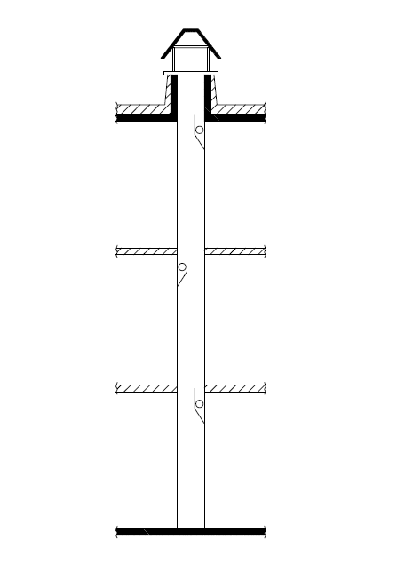
图

附录E 排气道吸水率试验方法
E.1 本方法适用于住宅厨房和卫生间排气道（以下简称排气道）吸水率质量要求。
E.2 排气道吸水率试验的试件应符合下列规定:
E.2.1试件应采用长方体试件，标准试件应是边长为 100mm 的长方体试件，厚度为排气道的厚度，其他尺寸的立方体试件是非标准试件；
E.2.2 每组试件为3块。
E.3 试验仪器设备应符合下列规定：
E.3.1 电子天平的最大量程不超过5kg，感量不大于0.1g ；
E.3.2 游标卡尺精确度为0.5mm；
E.3.3 水槽水温应保持在20℃ ±2℃；
E.3.4 干燥器尺寸应为300mm~4500mm；
E.3.5 鼓风干燥箱控制温度不低于110℃，最小分度值不应大于2℃。
E.4 排气道吸水率试验步骤：
E.4.1 排气道吸水率的试验时间28天或根据实际需要进行确定。
E.4.2 称量被测排气道样品的质量，然后将排气道浸没在（20±2）℃的水中，试件下部用直径10mm 的钢筋垫起，水面应至少高于试件顶面 25mm，浸泡 24h将样品取出，用拧干的湿毛巾擦去表面水分，称量并记录试件质量；继续浸泡24h，将试件取出，用拧干的湿毛巾擦去表面水分，称量并记录试件质量；样品浸泡时间不应小于48h，直至两个连续的24h间隔的质量变化小于较大值的0.2%时，停止浸泡，记录最后一次试件质量，应精确至0.1g，用 m_{s}表示。
E.4.3应称量烘干样品质量。样品达到养护龄期时，将样品从养护地点取出，随后将试件置于温度控制在（105±5）℃的鼓风干燥箱中，烘干24h，将试件取出，置于干燥器中冷却至室温，当试件表面有油污时，可采用丙酮擦拭试件表面，除去油污，称量并记采录试件质量；继续烘干24h，将试件取出，置于干燥器中冷却至室温，称量并记录试件质量；试件烘干时间不应小于48h，直至两个连续的24h间隔的质量变化小于较小值的0.2%，停止烘干，记录最后一次试件质量，应精确至0.1g，用m_{a}表示。
E.5 结果计算
E.5.1 排气道吸水率应按下式E（1）计算：
……………………………… （1）
其中：W_{a} ——排气道吸水率（%），计算结果精确至0.1%；
m_{s}——饱水样品的表干质量（g）；
m_{a}——烘干样品质量（g）。
E.5.2 吸水率值的确定应符合下列规定
1）应以3个试件测值的算术平均值作为该组试件的吸水率值，应精确至 0.1％；
2）当 3个测值中的最大值或最小值中如有一个与中间值的差值超过中间值的5%时，应把最大值及最小值一并剔除，应取中间值作为该组试件的吸水率值；
3)当最大值和最小值与中间值的差值均超过中间值的5%时，该组试件的试验结果无效。
E.5.3 用非标准试件测得的吸水率值均应乘以修正系数，修正系数应按下式计算：
……………………………… （2）
式中：
C_{f}——修正系数；
V——非标准试件的体积（mm³）；
S——非标准试件的比表面积（mm²）。

附录F 排气道系统现场气密性测试
F.1 一般规定
F.1.1 排气道气系统现场密性测试应在排气道安装完成，风帽、阀门安装前进行。
F.1.2 测试前，应将测试排气道系统所有楼层的进气口和屋顶风帽基座出口密封 严密，不应有漏气现象。
F.1.3 选取的测试系统应具有代表性。
F.2 测试设备
F.2.1 气密性测试用仪器应满足下列要求：
1 环境大气压力宜采用精度为±1.0 hPa 的空盒气压表；
2 环境温度宜采用精度为±0.5℃的温度计；
3 风速宜采用量程为 0m/s~10m/s、精度±0.2m/s 的风速传感器；
4 气压差宜采用量程为 0Pa~500Pa、精度±1.0Pa 的气压差传感器；
5 测试用风机风压值宜为 250Pa～300Pa。
F.2.2 测试仪器应经检定合格。
F.3 测试步骤
F.3.1 将风管漏风量测试仪用软管与被测排气道任一进气口连接。
F.3.2 测定环境大气压力值及环境温度值并记录。
F.3.3 检测时应调节气密性测试装置的风机，使压力计读值达到 300Pa，压力值稳定并保持 1min 后，开始读数。
F.3.4 每隔 1min 读取流量测量装置示值，读取 3 次值，取平均值作为气密性漏风量测量结果。
F.3.5 排气道单位面积的漏风量检测值应符合下式规定时，判断排气道气密性合格。 L_{p}≤0. 1056×P ^{0.65} （C.3.3）
式中，Lp——排气道在其工作压力下单位时间内的允许漏风量，m³ /（h·m2）；
P——排气道工作压力，Pa。
F.4 检测报告
F.4.1 检测报告应包括下列内容
1 委托单位、生产单位或施工安装单位、系统规格型号、层数层高、检测日期、检测地点等工程概况内容；
2 主要检测仪器设备的名称、型号、精度等信息；
3 检测数据及检测结论；
4 其他需注明的信息。

本规程用词说明

1为便于在执行本规程条文时区别对待，对要求严格程度不同的用词说明如下：
1） 表示很严格，非这样做不可的：
正面词采用“必须”,反面词采用“严禁”；
2） 表示严格，在正常情况下均应这样做的：
正面词采用“应”,反面词采用“不应”或“不得”；
3）表示允许稍有选择，在条件许可时首先应这样做的：
正面词采用“宜”,反面词采用“不宜”；
4）表示有选择，在一定条件下可以这样做的，采用“可”。
2条文中指明应按其他有关标准执行的写法为：“应符合……的规定”或“应按……执行”。

引用标准名录

《建设设计防火规范》GB50016
《住宅设计规范》GB50096
《建筑工程施工质量验收统一标准》GB50300
《民用建筑设计通则》GB50352
《住宅建筑规范》GB50368
《民用建筑供暖通风与空气调节设计规范》GB50736
《通用硅酸盐水泥》GB175
《混凝土外加剂》GB8076
《建设用砂》GB/T14684
《住宅厨房、卫生间排气道》JG/T194
《建筑通风效果测试与评价标准》 JGJ/T309
《建筑通风风量调节阀》JG/T436
《排油烟气防火止回阀》KA/T798
《热镀锌电焊网》QB/T3897

山西省工程建设地方标准
住宅厨房和卫生间排气道
系统技术规程

DBJ04/T336-
条文说明

目 次

1 总则 28
2术语 29
3系统部件 30
3.2排气道 30
3.3防火止回阀 30
3.4屋顶风帽 30
4设计 31
4.1一般规定 31
4.2排气道设计 31
4.4屋顶风帽设计 31
4.5 其他设计 32
6质量验收 33
6.1一般规定 33

1 总则
1.0.1随着建筑技术的不断进步和居民生活水平的提高，对住宅厨房和卫生间排气道系统的安全性和有效性要求也越来越高。为了更好地适应市场需求，提升住宅环境质量，保护居民健康，特对山西省《住宅厨房和卫生间排气道系统技术规程》DBJ04/T336-2017进行修订。

2术语
2.0.2本条术语提出了排气道的机械整体成型工艺，目的是要推动排气道生产的工厂化、标准化和产业化，保障产品的质量稳定。

3系统部件

3.2排气道
3.2.2机械整体成型排气道制品壁厚均匀、密度大、管体重量太大， 不利于运输和吊装，可分成两节（段）生产制作，并由供应商解决好两段连接问题，不得漏风撒气。

3.3防火止回阀
3.3.2对阀片的刚度提出了要求，以保证阀片在风力的作用下不至于变形导致漏风撒气和串烟串味。

3.4屋顶风帽
3.4.1本条规定了屋顶风帽的组成和材料的要求，在保证正常排烟气的条件下，其产品的质量和质量稳定性应有保障，顶盖机械整体生产不仅能提高产品的生产效率，实现标准化生产，对产品的质量稳定也有保障。

4设计

4.1一般规定
4.1.6住宅厨房卫生间排气系统是一个有机的整体，不是各组成部品的简单组合，系统需要经过通风效果的测试，满足要求的才能应用。系统配套商提供的住宅厨房卫生间排气系统应有相关的行业测试报告。

4.2排气道设计
4.2.1排气道通风截面尺寸是根据《民用建筑供暖通风与空气调节设计规范》GB50736 和《建筑通风效果测试与评价标准》 JGJ/T309的有关规定经计算确定的。基本规格尺寸表中的流通截面积均大于《住宅厨房和卫生间排（烟）气道制品》JG/T194中最小流通截面积，符合标准要求。本条明确排气道外观宜为矩形，是从有利于排气通畅、防止气流阻滞等问题考虑的。

4.4屋顶风帽设计
4.4.3低阻百叶弧形拔气风帽具有防风、防雨、防倒灌和拔气功能。当外部自然风吹过风帽导流百叶，在风帽内部转化为向上的气流，并产生负压，对排气道内部的气流起到拔气的作用，并防止风向下倒灌。风帽顶部设置防雨顶板，将雨水排放至排气道外部，实现防雨功能。
4.4.4排气道系统中风帽安装在建筑物顶部切高于建筑物顶端，既要满足通风，还要保证安全，保证强度，耐久。
4.4.6结合我省现有的产品规格和现行行业标准《住宅厨房和卫生间排烟（气）道制品》 JG/T194及有关的规定，同时促进排气道制品的标准化，生产工艺的产业化升级，推动建设行业的科技进步。

4.5 其他设计
4.5.1 排气道竖向连接件连接上、下层排气道的端面宜采用圆弧形，可采用如图1所示的连接件。针对连接件形状的规定是为了保证上下层排气道连接的紧密性，保证排气道的气密性。
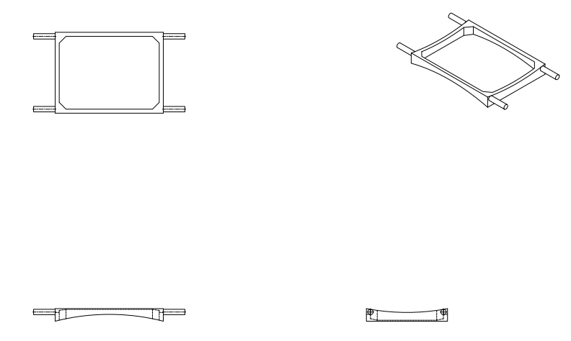
图1 排气道竖向连接件

6质量验收

6.1一般规定
6.1.1 住宅厨房卫生间排气系统是一个有机的整体，各组成部品安装后，系统需要经过通风效果的测试，测试应同时符合设计要求和满足实际使用的要求。

